Rehabilitačné stredisko Radosť v Košiciach
1/2013

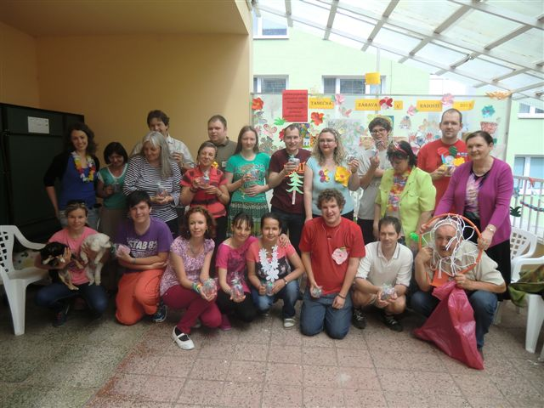

Časopis vydáva
Združenie príbuzných a priateľov Radosť, Rastislavova 12, 040 01
Rehabilitačné stredisko Radosť, Bauerova 1, 040 23 sídlisko KVP Košice

Internetová stránka: www.zpp-radost.sk
Telefón, fax: 055/678 27 38, 0905 588 014, 0907 461 813
Mail: radost@mailbox.sk
Číslo účtu: 2070788453/0200
IČO: 31262848

Príspevky nevraciame a vyhradzujeme si právo ich úpravy. Časopis neprechádza jazykovou úpravou. Nepredajné.

Obsah
Tanečná zábava v Dome umenia 5
Valentínsky karneval 6
Majáles - Tanečná zábava v Radosti 8
Eko kútik 10
Projekt „Naše mesto“ (14.6. – 15.6.2013) 12
Návšteva botanickej záhrady – 7.6.2013 – výstava exotických motýľov 14
Návšteva ZOOLOGICKEJ Záhrady – Košice – Kavečany (4.7.2013) 15
Putovná výstava výtvarných diel a poézie členov ODOS 17
Téma čísla 19
Z tvorby našich klientov 21
Varím, varíš, varíme 23
Lúšteniny, hlavolamy, zábava 24

Milí čitatelia,

čas neuveriteľne rýchlo beží. Ešte pred chvíľou sme si všetci priali všetko dobré do nového roka, dávali si rôzne predsavzatia a potichu hromžili na to množstvo snehu vonku a už chodíme v letnom oblečení, plánujeme výlety, dovolenky a vychutnávame si letné lúče. Uplynulé mesiace boli plné zaujímavých činností, projektov, kultúrnych a spoločenských aktivít, o ktorých by sme Vás radi v tomto čísle informovali.
Začiatok roka sme privítali v dobrej nálade, skvelou zábavou v Dome umenia. Sviatok svätého Valentína a fašiangové obdobie sme si spestrili karnevalom.
Vďaka grantovému programu pre optimistov Nadácie Orange sa nám podarilo úspešne zrealizovať dva projekty: „Majáles“ a „Ekokútik“. Podobne ako v minulom roku, tak aj teraz sa naše združenie zapojilo do projektu „Naše mesto“, ktorý organizovala Nadácie Pontis, n.o. a vďake nemu máme opäť krajšie, čistejšie a útulnejšie priestory.
Dobrovoľníčka Magda Hrivniaková si aj v tomto období pripravila sériu náučných „Bonton“ blokov, v rámci ktorých sme sa dozvedeli o tom ako vybrať vhodný darček a obdarovať blízkych, ako sa starať o zvieratá, ako zavolať záchrannú služba, ako sa správať v nemocnici a mnoho iných zaujímavých a praktických vecí. Porozprávala nám o sv. Valentínovi, Medzinárodnom dni žien, o pôvode karnevalu a nechýbal ani Veľkonočný maľovaný príbeh s ponaučením.
Krásne kvety, motýle, zvieratá a dinosaury sme mohli vidieť v botanickej a zoologickej záhrade. Kultúrny život sme rozvíjali pri návštevách divadiel, koncertov a galérii ako napr. pri divadelnom predstavení Jánošik, operete Orfeus v podsvetí. Zúčastnili sme sa aj na predstavení integrovaného divadla Hopi hope – Neprebudený. Nechýbali návštevy výstavy Vojtecha Lofflera, a Putovnej výstavy výtvarných diel v Auparku a iných.
Na nasledujúcich stranách sa dočítate viac.

Tanečná zábava v Dome umenia

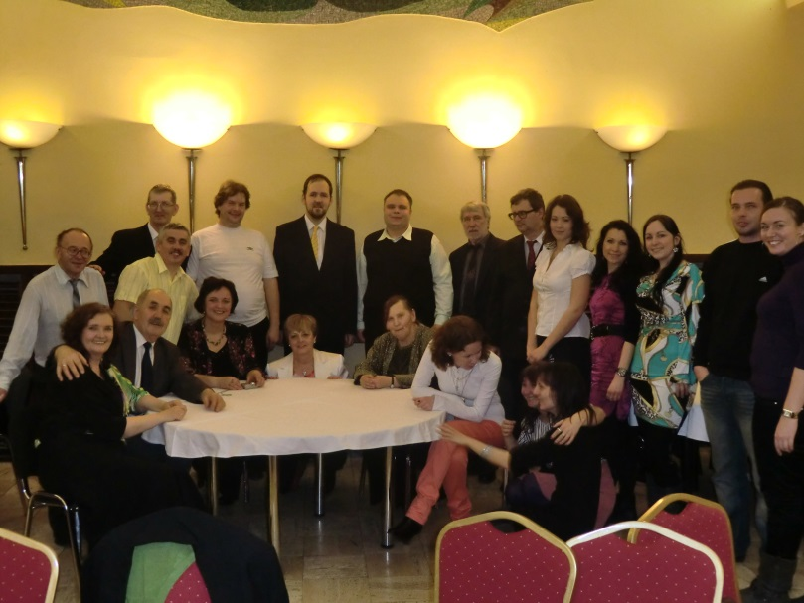
Neoddeliteľnou súčasťou fašiangového obdobia sú rôzne zábavy, večierky, či plesy. Aj združenie Príbuzných a priateľov „Radosť“ sa rozhodlo zorganizovať tanečnú zábavu pre svojich klientov, priateľov a dobrovoľníkov. Tanečná zábava sa konala v Dome umenia , dňa 3.2.2013 ( nedeľa), s oficiálnym začiatkom o 17.00 hod. V dome umenia sme mali vyhradený stôl, pri ktorom sa postupne schádzali účastníci.
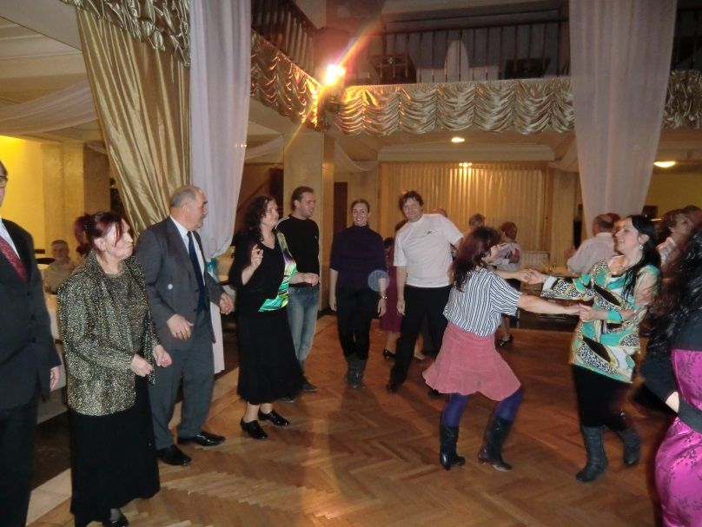
Tanečnú zábavu sme začali nealkoholickým prípitkom, ktorý predniesol pán Klein. Potom sme sa všetci pobrali na tanečný parket. Do tanca nám hrala výborná hudobná kapela. Počas prestávok, sme sa mali možnosť občerstviť pohostením, ktoré zabezpečilo RS „Radosť“. Začali sme predjedlom, po niekoľkých tanečných kolách nasledovala večera, a ako dezert dostal každý sladkú čokoládovú tortu. Na stoloch nechýbali ani pochutiny – slané pečivo a voda. Počas prestávok bol priestor i na vzájomne rozhovory a bližšie spoznávanie sa.
Počas každého tanečného kola nechýbali na parkete členovia združenia „Radosť“. Hudba sa nám veľmi páčila, striedali sa moderné i ľudové piesne. Každý si tam našiel tú svoju pesničku, na ktorú si veľmi rád zatancoval.
Lenka Paľová
sociálna pracovníčka

Valentínsky karneval

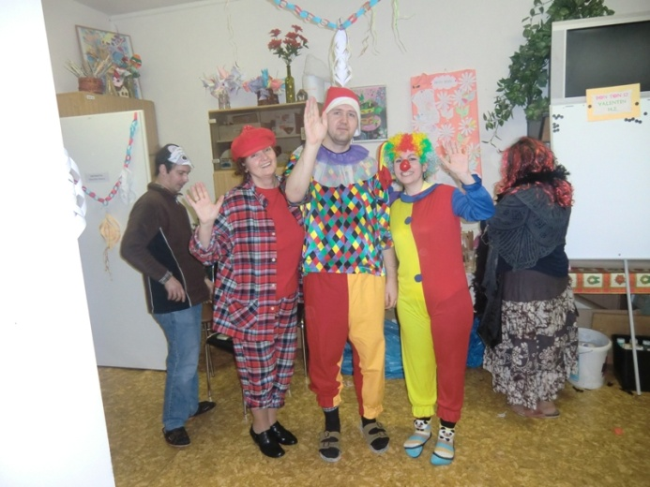
V mesiaci február, je jedným z významných dní – sviatok sv. Valentína. Deň všetkých zaľúbených sme si pripomenuli aj my v združení „Radosť“. Pri tejto príležitosti sme v zariadení spolu s našou akčnou dobrovoľníčkou Magdalénou Hrivniakovou zorganizovali Valentínsky karneval, ktorý sa uskutočnil dňa 15.2.2013 ( piatok).
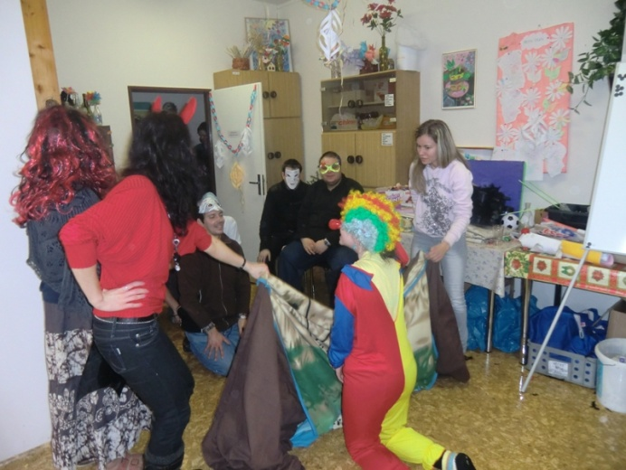
S prípravami sme začali hneď z rána. Približne od 10.00 hod sa vyzdobovali priestory RS „Radosť“. Netrvalo dlho a v celom združení vládla karnevalová atmosféra. Okolo 11.00 hod sme začali s prvými zábavnými súťažami, ktoré boli doplnené veselou tanečnou hudbou. Samozrejme na stoloch nechýbalo občerstvenie – sladké a slané pochutiny, káva, čaj, voda.
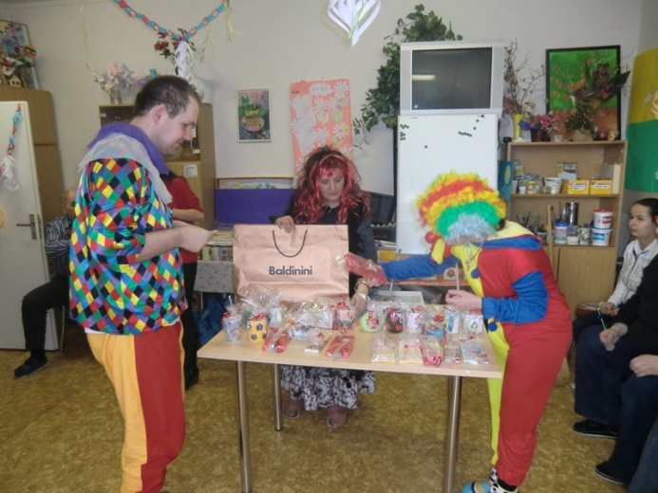
Okolo 12.00 až 13.00 sme si dali obedňajšiu prestávku, a zároveň sme načerpali energiu aj na ďalšiu časť Valentínskeho Karnevalu. Po tejto prestávke sa k nám už pridala aj dobrovoľníčka Magda, ktorá so sebou priniesla nie len dobrú náladu, ale i ďalšie zábavné súťaže. Druhú časť karnevalu sme otvorili hymnou ZPP „Radosť“ a nechýbala ani promenáda v maskách, po ktorej nasledovali rôzne hry, tanec, spev a zábava. Samozrejme bol priestor aj na vzájomné rozhovory bližšie spoznávanie sa i oddych. Každý účastník nejakej súťaže dostal sladkú odmenu. Súčasťou karnevalu bola i tombola. Ceny do súťaže nám venoval sponzor. Nikto neodišiel na prázdno. Valentínsky karneval sme zavŕšili sladkou čokoládovou fontánou. Opäť sme spoločne prežili príjemný a zábavný deň v kruhu svojich blízkych.
Lenka Paľová
sociálna pracovníčka

Naše postrehy

Páčili sa mi súťaže s balónmi aj s tým pitím džúsu to bolo dobré. Hudba a tombola boli dobré, ja som vyhrala hrnček, ktorý sa mi veľmi páčilo.
RENÁTKA

V piatok sa mi páčilo, bola dobrá nálada. Páčila sa mi Magda , akú mala peknú masku, veľmi jej to pristalo. Páčili sa mi súťaže ako sa nafukovali balóny, ako sa priviazovali o nohu a ako sme mali tancovať s balónom a sfúknuť ho. V tombole som dostala dobrú čokoládu.
TÁŇA

V piatok bolo výborne. Magduška bola empatiká, bezprostredná, veselá, vynaliezavá. Páčili sa mi masky hlavne čarodejnica, šašovia, robotník, lekár, čert, Pipi dlhá pančucha. V súťaži som fúkala balóny a vyhrala som.
MONIKA

Karneval sa mi veľmi páčil. Bola dobrá atmosféra. Najviac sa mi páčili súťaže, nafukovanie balónov a tancovanie s balónmi. Páčila sa mi cena, ktorú som získala – mliečnu čokoládu.

Mne sa strašne veľmi páčil karneval, bolo to super, ale hlavne sa mi páčila Lackova maska. Bola super nemala chybu. Mala som obrovskú veľkú radosť z hrnčeka, ktorý som vyhrala v tombole.
MIMA

Majáles - Tanečná zábava v Radosti

K mesiacu máj patria rôzne zábavy, či veselice. Aj my sme sa v združení rozhodli vytvoriť si pravú „Májovú“ atmosféru, ku ktorej neodmysliteľne patrí i Tanečná zábava. Dňa 17.5.2013 (piatok) sme v našom združení ZPP „Radosť“ zorganizovali „Majáles“ – Tanečnú zábavu. „Tento projekt sa uskutočnil vďaka Grantovému programu pre optimistov Nadácie Orange“. Manažérkou a autorkou projektu bola sociálna pracovníčka ZPP „Radosť“, Mgr. Lenka Hybalová Paľová.
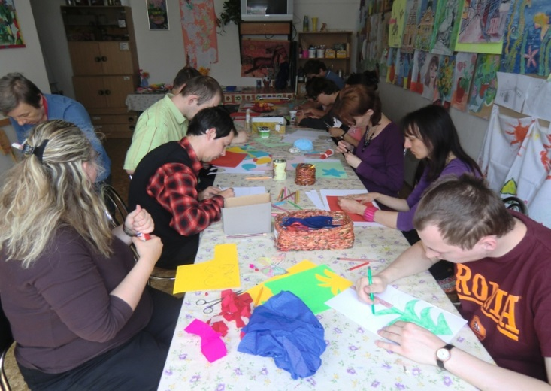
Prípravy na tanečnú zábavu, ktorá sa uskutočnila v piatok sme realizovali počas celého týždňa. V rámci tvorivých dielní a výtvarných činností sa každý aktívne podieľal na príprave výzdoby. Celý „Majáles“ sa niesol v téme „Letná lúka“. Klienti z rôzneho materiálu (výkresy, farebné papiere, servítky, krepové papiere, látky, fixy, vodové a temperové farby) vytvárali rôzne symboly letnej lúky ( kvety, stromy, trávu, hmyz, atď). Samozrejme nechýbala ani výroba vlastných masiek. Každý mal za úlohu vytvoriť si svoj vlastný znak letnej lúky. Deň pred „Majálesom“ sa vyzdobovali priestory RS „Radost“.
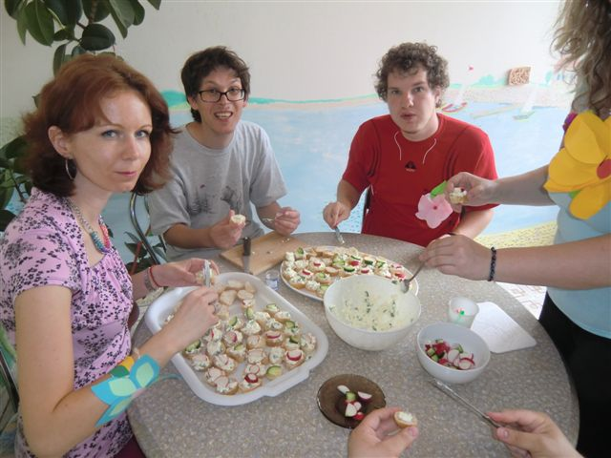
V samotný deň „Majálesu sme začali v rámci tvorivých dielní „Nebíčko v ústach“ s prípravou občerstvenia. Už od rána sa v RS „Radosť“ schádzali dobrovoľníci, ktorí aktívne pomáhali klientom s prípravou zábavných chlebíčkov, jednohubiek, pomazánok a rôznych pochutín z oblasti studenej kuchyne. Samozrejme na stole nechýbali ani sladké nepečené drobnosti, sladké a slané pochutiny, voda. Vyskúšali sme si svoje zručnosti pri príprave kávy, čaju, či kapučína. Po ukončení prípravy občerstvenia, nasledovala obedňajšia prestávka. Ďalšou časťou programu boli tance (moderné i ľudové) i rôzne pohybové a tanečné súťaže, pri ktorých sme využili rôzne pomôcky a samozrejme nechýbali odmeny pre súťažiacich a účastníkov. Súťaže boli prestriedané tancom, príjemným posedením pri občerstvení, a bol priestor i na vzájomné rozhovory medzi klientmi, dobrovoľníkmi. Počas celého dňa mali dobrovoľníci, priatelia, príbuzný, známy, možnosť dozvedieť sa viac informácií o živote ľudí s handicapom.
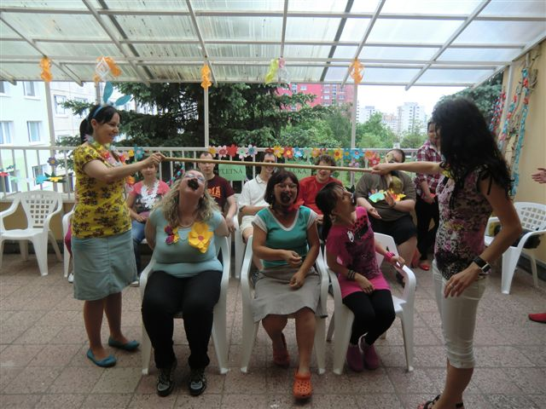
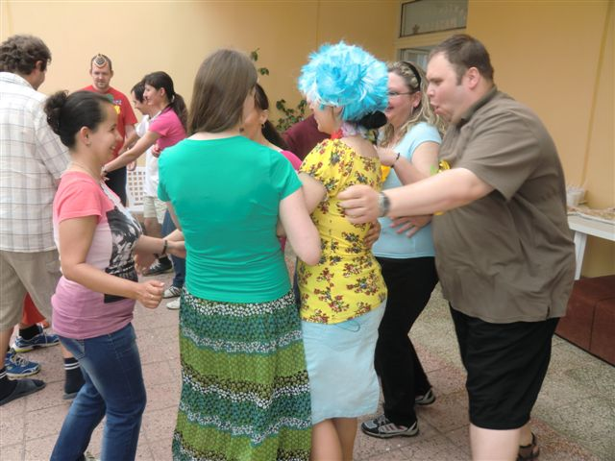
Opäť sme v združení prežili jeden z príjemných dní, zoznámili sme sa s novými ľuďmi, získali sme nových dobrovoľníkov a šírili sme i osvetu z oblasti duševného zdravia.
Naša vďaka patrí všetkým účastníkom „Majálesu“, manažérke projektu - Mgr. Lenke Hybalovej Paľovej, personálu združenia „Radosť“, dobrovoľníkom, klientom i rodičom klientov, ktorí všetci spolu dotvárali príjemnú atmosféru.
Lenka Paľová
sociálna pracovníčka

Naše postrehy:
Bol to celkom príjemný deň, ktorý sa celkom vydaril. Aj počasie nám vyšlo. Zo súťaži sa mi páčila múmia a aj to, ako sme na metle mali zavesené čokoládové figúrky a mali sme ich zjesť bez rúk. Páčilo sa mi aj to, ako sme stavali pyramídu z topánok. Táňa

Na Majálese sa mi páčilo tancovanie s dekou a jedenie perníkov na metle. Ja som vyhral lízatko. Dušan

Na Majálese som si pekne zasúťažila, mali sme pekné pohostenie. Dostali sme aj odmeny. Boli sme ozdobení papierovými kvetmi. Monika

V piatok bol Majáles. Bola dobrá zábava, veľa súťaží, hudba ušla, veľa jedla. Najviac sa mi páčilo dekorovanie chlebíčkov, lebo som to ešte nerobil.

Na Majálese sa mi páčilo skoro všetko, hlavne hra s dekou a hra múmia. Miška

V piatok každý robil. Čistili a krájali sme ovocie aj zeleninu. Pripravovali sme chlebíčky. Páčila sa mi hudba, súťaže, fontána, ceny, odmeny. Ďakujeme za darček, ktorý sme dostali od Magdy – basketbalový kôš. Pri súťažiach sme sa zabávali. Peťo

Eko kútik

Každý z nás túži žiť v príjemnom a peknom prostredí. Pri vytváraní takéhoto prostredia hrajú nemali význam okrasné rastliny. Pohľad na kvitnúce kvety a zeleň poteší nielen oko, ale aj dušu. V dňoch 13.4. – 16.4.2013 prebiehala v Rehabilitačnom stredisku „Radosť“ realizácia projektu pod názvom „Eko kútik“, v rámci ktorého sme sa naučili ako vysádzať rastlinky a starať sa o ne. „Tento projekt sa uskutočnil vďaka Grantovému programu pre optimistov Nadácie Orange“.
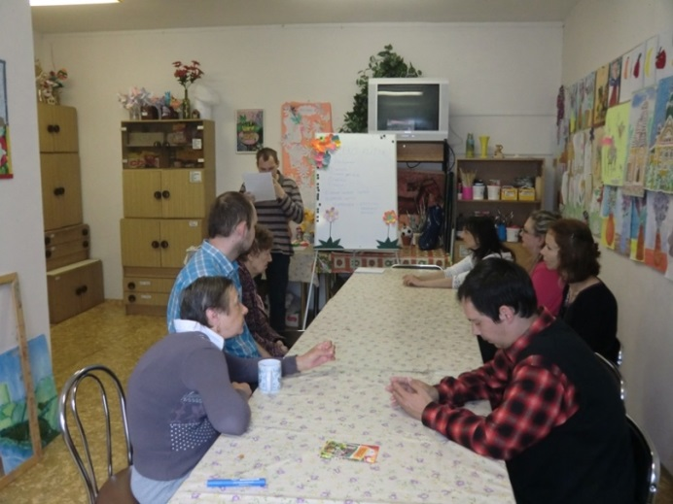
Realizáciu celého projektu sme si rozdelili do viacerých etáp. Prvá časť bola zameraná na edukáciu, v rámci ktorej sa hovorilo o tom, ako sa sadia rastliny a kvety, ako sa o ne treba starať, čo je dôležité pri starostlivosti o rastliny, nechýbali ani rôzne zaujímavé informácie o symbolike kvetov a význame farieb. Potom si každý vybral nejakého partnera a spoločne si vylosovali rastlinku, o ktorú sa budú starať. Aby každý túto povinnosť hravo zvládol bolo potrebné vyhľadať informácie týkajúce sa základnej starostlivosti o rastlinky a vypracovať malý plagátik, ktorý bude oporným bodom a pomocníkom pri starostlivosti o ne. Táto úloha nám urobila jemné vrásky na čele, ale s pomocou pracovníčok a dobrovoľníkov ju nakoniec každý zvládol.
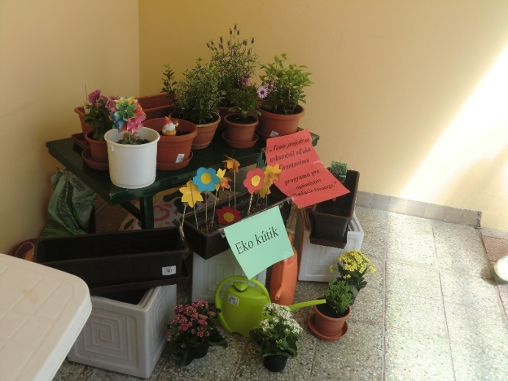
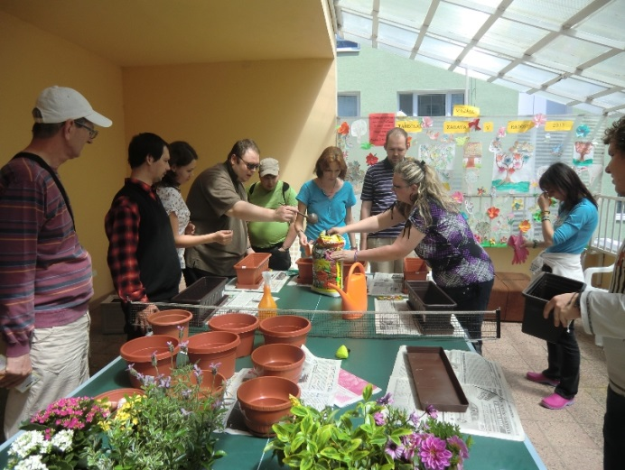
V druhej časti sme si pre odľahčenie atmosféry zahrali zopár hier. Klienti boli rozdelení do družstiev a ich úlohou bolo čo najrýchlejšie nájsť schované kúsky papiera s textom, správne ich poskladať a následne prečítať zaujímavosť o rastlinke. Nadobudnuté vedomosti si každý overil prostredníctvom kvízu. Najúspešnejší hráči boli odmenení sladkou odmenou.

Štvrtok sme sa pustili do sadenia. Celá akcia sa uskutočnila na vonkajšom balkóne. Natiahli sme si rukavice a pustili sa do práce. Spoločnými silami sme zasadili semienka okrasných kvetov a byliniek, dostatočne ich popolievali a rozmiestnili v priestoroch zariadenia. Studené počasie rastlinkám neprialo, ale keď sa vonku oteplilo a slnečné lúče zohriali pôdu aj kvetinky začali klíčiť. V súčasnosti sa všetci tešíme zo zakvitnutých rastlín a pravidelne sa o ne staráme.
Mária Mitriková
sociálna pracovníčka

Naše postrehy:
Sadili sme kvety. Trochu bol problém uchytiť črepníky o konštrukciu, ale potom to už išlo ľahšie. Ináč to bolo ľahké. Horšie bude staranie sa o kvety. Martin

Ekokútik sa mi celkom páči. Rád som sadil. Trochu som radil, aj poradil. Peťo

Mne sa to páčilo, ako som sadila kvety. Najprv som dala do črepníka zeminu, potom som tam dala semiačko a poliala som to vodou. Páčilo sa mi to, lebo som sa dozvedela, ako sa sadia kvety. Bolo to celkom zaujímavé. Táňa
Páčilo sa mi to. Mala som taký zvláštny, ale dobrý pocit, keď som sa dotýkala hliny. Cítila som sa pri tom kľudne. Miška
Páčilo sa mi sadenie, aspoň som sa naučil sadiť kvety a bylinky.

Projekt „Naše mesto“ (14.6. – 15.6.2013)

Tak ako v minulom roku aj tohto roku sa Združenie príbuzných a priateľov „Radosť“ v Košiciach zapojilo do projektovej výzvy Nadácie Pontis, n.o. s názvom „Naše Mesto“. Realizácia projektu prebiehala v dňoch 14 .6. – 15.6.2013. Nadácia Pontis je jedna z najväčších grantových a operačných nadácií na Slovensku. Snaží sa vytvárať svet slobodných a zodpovedných ľudí, ktorí zlepšujú svoj život a život okolo seba. Motivuje jednotlivcov, komunity a firmy k zodpovednosti za seba a okolitý svet.
V rámci projektu sme navrhli dobrovoľnícke aktivity, ktoré boli zamerané na skrášlenie a estetickú úpravu priestorov ZPP „Radosť“. Konkrétne išlo o maľovanie kúpeľne, radiátorov, umývanie okien a celkové upratovanie priestorov združenia. Okrem dobrovoľníkov, sme od Nadácia Pontis získali i grant vo výške 100€, ktorý bol určený na nákup materiálu potrebného na prácu.
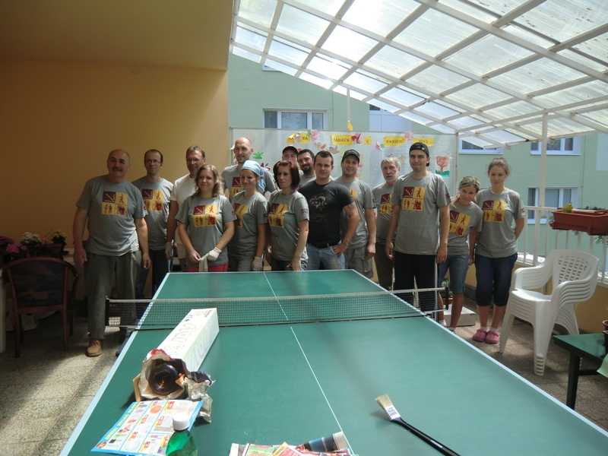
Do aktivít boli zapojení stáli dobrovoľníci, ktorí aktívne spolupracujú so združením, i dobrovoľníci z firiem GETRAG FORD Transmissions Slovakia s.r.o. a T-Systems Slovakia s.r.o. Pomohli nám hlavne svojimi manuálnymi zručnosťami. Ich dobrovoľnícka pomoc prispela k estetickému skrášleniu priestorov združenia, čím skvalitnili poskytovanie soc. služieb, zvýšili pohodu a spokojnosť klientov, ktorými sú občania s duševnou poruchou, nakoľko má na ich zdravotný stav a psychickú pohodu vplyv aj vonkajšie prostredie v ktorom sa zdržiavajú. Veríme, že vďaka ich pomoci sa budeme v združení lepšie cítiť a radi ho navštevovať. Manuálna práca účastníkov pomohla k zrealizovaniu všetkých stanovených aktivít, na ktoré by sme inak nemali dostatok prostriedkov.
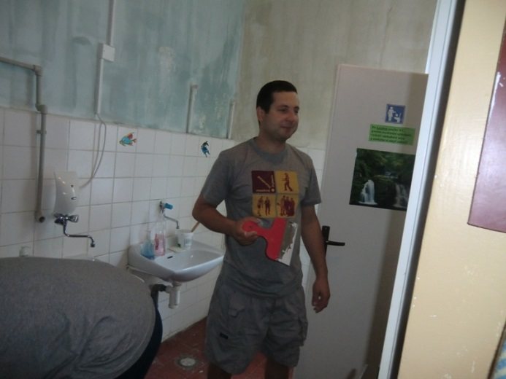
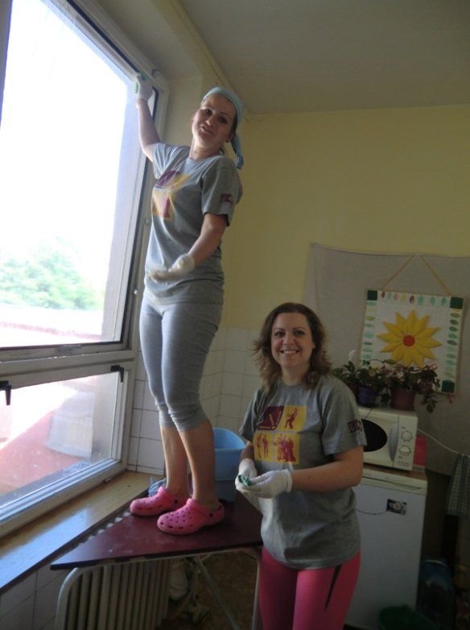
S prvou časťou projektu sme oficiálne začali 14.6.2013 (piatok). Okolo 8.00 hod.

prichádzali prví dobrovoľníci z firmy GETRAG FORD Transmissions Slovakia s.r.o. Po úvodnom príhovore a predstavení organizácie, koordinátorka Mgr. Lenka Paľová rozdelila účastníkov do skupín a všetci sa s chuťou pustili do práce. Akcia sa ukončila v popoludňajších hodinách. Aktivity pokračovali aj na druhý deň 15.6.2013 (sobota).
Pracovnou posilou boli ľudia z firmy T-Systems Slovakia s.r.o. Dobrovoľníci, ktorí nám prišli pomôcť tvorili rozmanitú skupinu – zamestnanci firiem, top manažment, klienti, rodinní príslušníci i pracovníci združenia „Radosť“. Všetci spoločne prispeli k skrášleniu našej „Radosti“.
Celý kolektív združenia „Radosť“ ďakuje všetkým zúčastneným, ktorí svojou aktívnou zapojenosťou pomohli esteticky skrášliť priestory strediska.

Lenka Paľová
sociálna pracovníčka

Návšteva botanickej záhrady – 7.6.2013 – výstava exotických motýľov

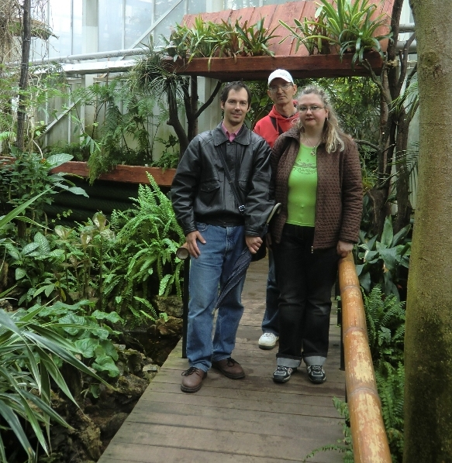
Leto v prírode a v záhradách je časť ročného obdobia, ktorá prináša nezabudnuteľné estetické zážitky. Príjemné pocity u ľudí vyvoláva poznávanie a vnímanie rôznych rastlín, stromov, kvetov či zvierat. Rôznorodú rastlinnú ríšu máme možnosť pozorovať aj v Botanickej záhrade. Preto sme sa i my v združení rozhodli navštíviť toto nádherné miesto s cieľom edukácie i relaxácie. Náš výlet sme si naplánovali v termíne 7.6.2013 (piatok). Zároveň sa počas celého mesiaca jún konala v Botanickej záhrada výstava exotických motýľov, na ktorú sme sa tešili. Stretávali sme sa ráno o 9.30 hod. pri amfiteátri. Počasie nám prialo, bol krásny slnečný deň a nakoľko nebola botanická záhrada ďaleko, rozhodli sne sa na stanovené miesto dopraviť pomalým vychádzkovým krokom.
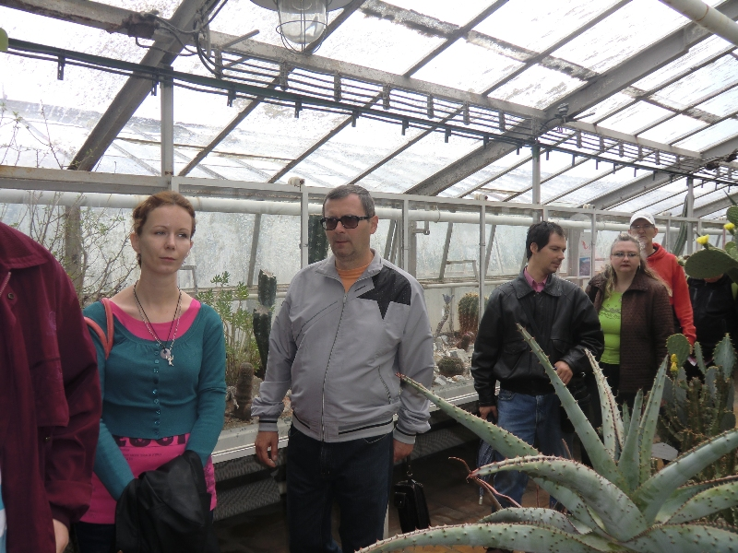
Hneď pri vstupe do areálu nás upútali krásne rozkvitnuté kvety. Na relatívne malej ploche, vo vonkajšej časti i v skleníkoch bolo sústredených okolo 5000 druhov rôznych rastlín. V botanickej záhrade sme mali možnosť vidieť rôzne letničky, kvitnúce dreviny a kríky, vodné a močiarné rastliny, kaktusy rôznych rozmerov, kokosové palmy, kakaovník, banánovník, na ktorom už vyrastali prvé plody, okrem neho sa svojimi plodmi pýšili i citrusové rastliny – pomarančovník, citrónovník, graeprfuitovník, atď. V každom zo skleníku bolo množstvo zaujímavých exotických rastlín. Súčasťou jedného z nich boli aj exotické motýle, ktoré nás ohurovali svojou veľkosťou a pestrofarebnosťou.
Po prehliadke sme si oddýchli a načerpali energiu v krásne rozkvitnutom parku botanickej záhrady. Počas prechádzky parkom sme mali možnosť pozorovať i niekoľko druhov zvierat, ktoré boli umiestnené v ohraničenom priestore.
Keď sme si prezreli celý areál Botanickej záhrady pomaly sme sa pobrali do mesta na obed. Náš výlet sme ukončili v poobedňajších hodinách. Opäť sme prežili so združením „Radosť“ jeden z príjemných dní, ktorý bol plný poznania, vzájomných rozhovorov i estetických zážitkov.
Lenka Paľová
sociálna pracovníčka
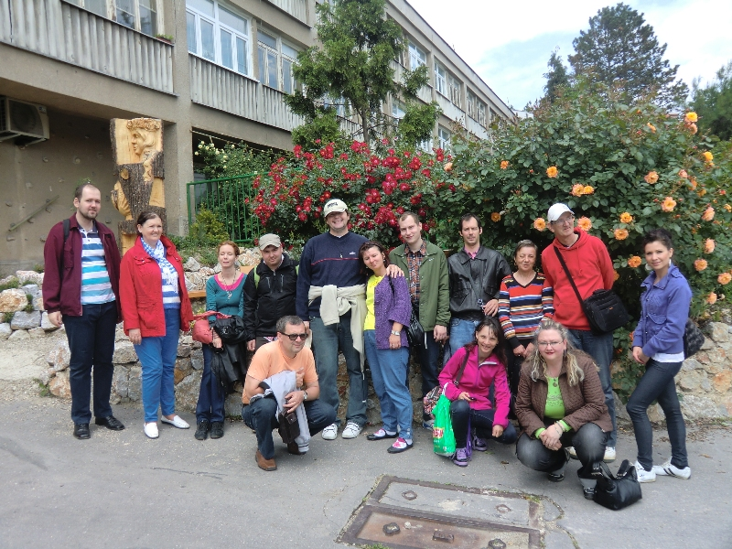

Návšteva ZOOLOGICKEJ Záhrady – Košice – Kavečany (4.7.2013)

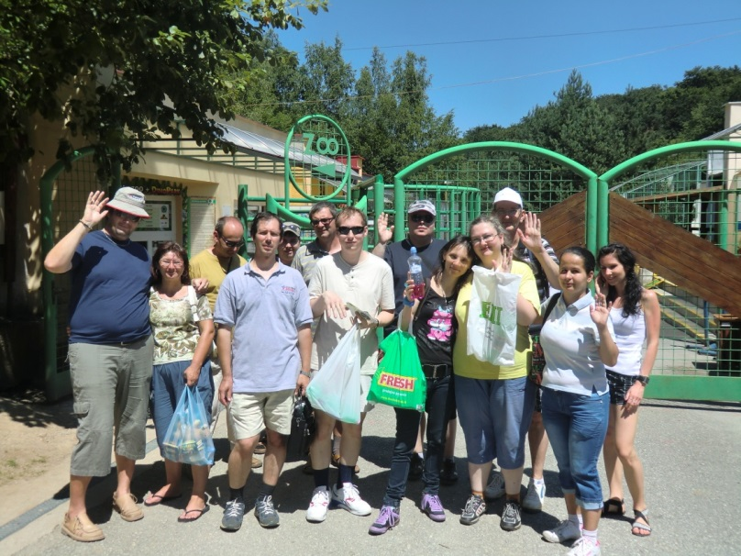
Leto je už v plnom prúde. Spája sa s ním slnko, teplo, voda, výlety. Preto sme sa aj my v združení rozhodli využiť nádherný letný deň na návštevu Zoologickej záhrady. Na výlet, ktorý sa uskutočnil dňa 4.7.2013 (štvrtok) sme sa vybrali už hneď z rána. Spoločne sme sa stretávali na staničnom námestí o 9.30 hod. Mestskou hromadnou dopravou sme sa odviezli na zastávku Kavečany – Zoologická záhrada. Aj keď bolo teplo, cesta nám ubehla rýchlo. Všetci sme sa tešili na výlet, hlavne na novootvorený Dinopark, spolu s 3D kinom, ktorý je súčasťou zoologickej záhrady od 1. Júna. Ide o zábavný vzdelávací park s modelmi dinosaurov
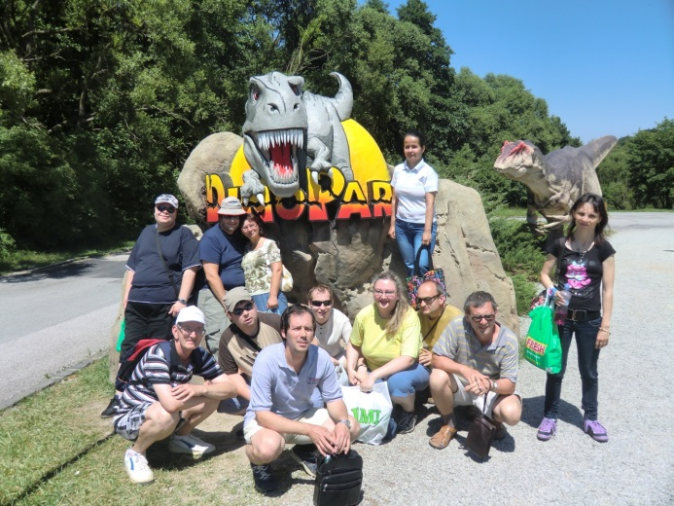
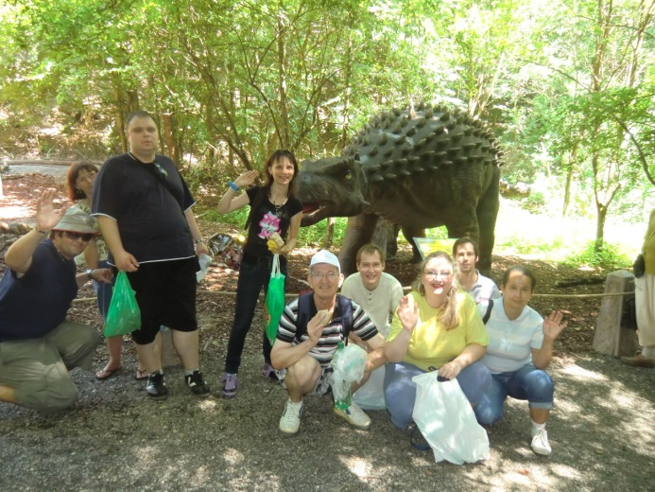
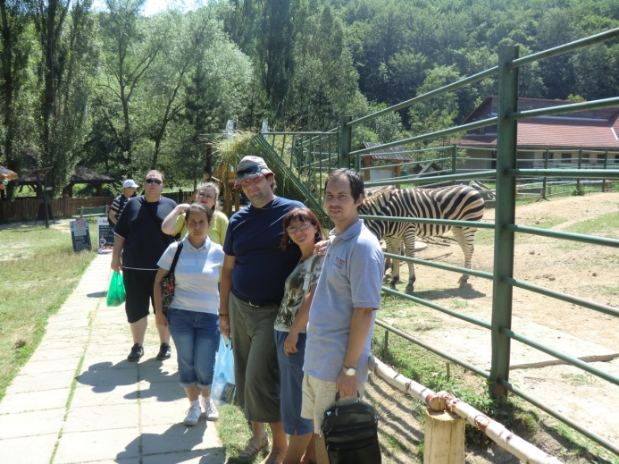
v životných veľkostiach. Napriek tomu, že sme už zoologickú záhradu navštívili, boli sme plný očakávania, čo nové zas uvidíme a zažijeme. Hneď pri vstupe sme mali možnosť pozorovať rôzne exotické vtáky, či plazy, ktoré v niektorých prípadoch vyzerali hrozivo. Prechádzku po zoologickej sme striedali s menšími prestávkami na oddych a načerpanie síl. Najviac sme sa všetci tešili na novú atrakciu – Dinopark. Hneď pri vstupe do Dinoparku nás ohúrili obrovské modely dinosaurov. Na ceste po dinoparku sme stretli stádo obrnených stegosaurov, dvojicu päť metrov vysokých Brachiosaurov, dravého Allosaura i 12 metrov dlhý model impozantného vládcu druhohôr – Tyrannosaura rexa. Spolu s klientmi sme neobišli ani atrakciu 3 D kino, v ktorom sme mali možnosť vidieť krátku 10 minútovú ukážku zo života dinosaurov. Poniektorý boli v takomto 3D kine po prvýkrát. Bol to veľmi pekný a silný zážitok. V dinoparku bolo príjemne, obklopovali nás vysoké stromy, z ktorých sálala energie a príjemné osvieženie. V čase obeda sme si oddýchli pri malom občerstvení. Po načerpaní nových síl sme sa pobrali ďalej na prechádzku po Zoologickej záhrade. Náš výlet sa skončil v popoludňajších hodinách.
Lenka Paľová
sociálna pracovníčka
Naše postrehy

Pozreli sme si všetky zvieratá. Pre mňa bol najkrajší tiger a dinopark. Pekné bolo aj kino. Výlet bol super a vydaril sa.

Mne sa všetko páčilo aj 3D kino a Dinopark s dinosaurami.

V dinoparku sa mi páčil 3D film o Stegosaurovi (pretože boli dobré efekty) a páčili sa mi modely zvierať dinosaurov aj celé prostredie.

Páčilo sa mi v dinoparku, dinosaury a fotenie pri nich a najviac sa i páčilo 3D kino. Páčil sa mi páv ako medzi ľuďmi chodil. Aj hady, pavúky a jašterice. Peťo

Boli sme v dinoparku. Šli sme do kina na film o dinosauroch v 3D formáte a tiež sme sa fotili pri dinosauroch. Dušan

Štvrtok sme šli do zoo a sa mi najviac páčili opice. Bolo super, ale na budúce by sme mohli ísť na Alpinku.

Putovná výstava výtvarných diel a poézie členov ODOS

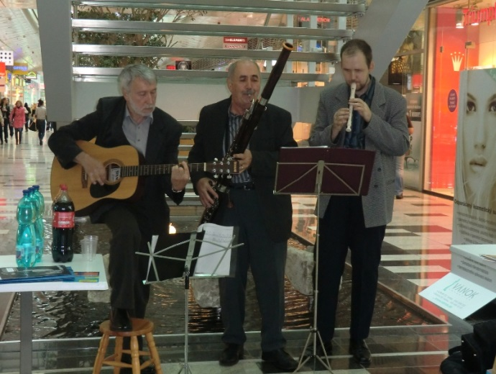
Súčasťou činností RS „Radosť“ je i účasť na rôznych integračných, edukačných aktivitách. Jednou z takýchto aktivít bola i putovná výstava výtvarných diel a poézie členov ODOS „SOM AKO TY“, na ktorú združenie „Radosť“ prijalo pozvanie.
Putovná výstava umeleckých diel pacientov so schizofréniou je súčasťou projektu na podporu osvety a správnej liečby schizofrénie. Prostredníctvom umeleckých diel chceli realizátori projektu verejnosti predstaviť hlavne autorov umeleckých diel a sprostredkovať im ich svet. Chceli ukázať, že sú to ľudia ako my, pretože ak sú správne liečení, nie je dôvod pozerať sa na nich pomedzi prsty, či mať z nich strach.
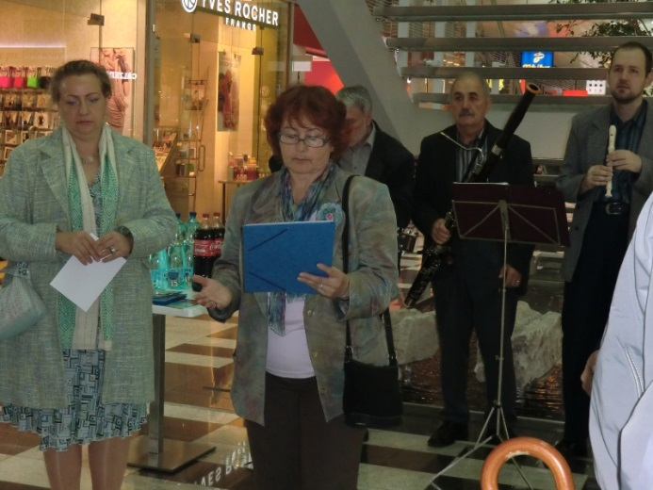
Vernisáž sa konala dňa 3.6.2013 (pondelok), so začiatkom o 13.00 hod. v OC Aupark Košice. Významných hosťom bola i psychiatrička MUDr. Dagmar Breznoščáková - riaditeľka regionálneho OZ ODOS Košice a zároveň aj dlhodobo spolupracuje s OZ „Radosť“ Košice.
Výstavu slávnostne otvorila hudobná skupina združenia „Radosť“, ktorá pre účastníkov výstavy zahrala pár melodických piesní. Následne sa k slovu dostala riaditeľka OZ ODOS MUDr. Marcela Bárová, ktorá v úvode krátko privítala účastníkov, prezentovala činnosť OZ ODOS, cieľ a význam putovnej výstavy. Pár viet povedala i psychiatrička MUDr. Dagmar Breznoščáková.
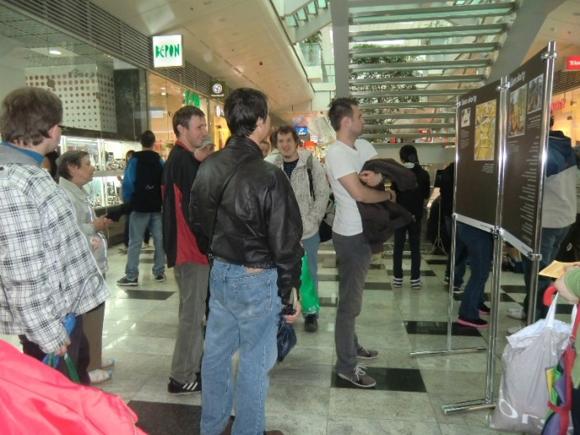
Po Slávnostnom otvorení putovnej výstavy nasledovala prezentácia výtvarných prác a poézie pacientov trpiacich duševnou poruchou - schizofrénou. Medzi vystavovanými delami bola i práca Ing. Vladimíra Ballaya - klienta, ktorý navštevuje združenie „Radosť“. Namaľoval obraz Chrám Sv. Alžbety v Košiciach. Jeho obraz stvárňoval Dóm Sv. Alžbety v Košiciach, ktorý namaľoval podľa fotografickej predlohy. Nakoľko je veriaci, táto práca mala pre neho aj hlbší rozmer.
Účastníci mali možnosť občerstviť sa aj malým pohostením, kde mali zároveň i priestor na vzájomné rozhovory. Program sa ukončiť približne okolo 15.00 hod.
Lenka Paľová
sociálna pracovníčka

Téma čísla

SPÁNOK
Spánok je pre človeka najdôležitejšou formou odpočinku. Je dôležitý pre regeneráciu našich psychických a fyzických síl. Dĺžka spánku je u každého odlišná, niekto potrebuje menej a niekto viac hodín spánku. Odborníci odporúčajú minimálne 4 až 5 hodín spánku denne.
Spánok má dve základné fázy REM a NREM. Tie sa počas spánku niekoľkokrát prestriedajú.

NREM fáza pozostáva z:
FÁZA 1 – zaspávanie: predstavuje prechod od bdenia do stavu spánku. Táto fáza trvá zopár minút a človek sa z nej ľahko prebudí.
FÁZA 2 – ľahký spánok: tvorí 40 až 60 % celkovej dĺžky spánku. Dochádza k fyziologickým zmenám a to: spomalí sa dýchanie, zníži sa srdcová frekvencia a krvný tlak, uvoľní sa svalstvo. Dochádza k spomaleniu látkovej výmeny, zároveň sa znižuje telesná teplota o niekoľko desatín stupňa.
FÁZY 3 a 4 – hlboký spánok: obe fázy tvoria 15 až 20% z celkovej dĺžky spánku. Spiaci človek sa ťažko zobudí a na prebudenie sú potrebné hlasnejšie zvukové podnety. Počas tejto fázy sa uvoľňuje rastový hormón a mozog sa regeneruje. Svaly sú uvoľnené a spiaci človek sa skoro vôbec nehýbe. Po pár hodinách sa spiaci človek dostane z fázy hlbokého spánku do fázy 2. Začína sa hýbať, môže sa aj na zopár sekúnd prebrať. Obyčajný spánok sa presúva do fázy snov.
REM fáza - fáza snov: ide o klasický spánok so snami, ktorý tvorí približne 20 až 25% celkovej doby spánku. Spánok REM je veľmi dôležitý, pretože dojmy a obsahy z krátkodobej pamäte sa presúvajú do dlhodobej pamäte. Počas tejto fázy je svalstvo človeka blokované, aby nemohol vykonávať pohyby zo svojich snov (In: http://www.carpediembeds.sk/spanok).
Asi každému z nás sa stalo, že sa v noci nepokojne prehadzoval zo strany na stranu, počítal ovečky, či rátal od 1 do 100 a spánok neprichádzal. Každému sa stane, že sa z času na čas dobre nevyspí, pretože spánok ovplyvňuje viacero faktorov ako je: stres, nálada, cvičenie, jedlo, alkohol, kofeín a pod. Pre dobrý spánok je dôležité, aby človek dodržiaval určité zásady a nemusí sa uchyľovať k liekom alebo vyhľadávať odbornú pomoc. V prípade, že problémy so spánkom pretrvávajú dlhodobo, je potrebné vyhľadať pomoc odborníka.

DESATORO ZDRAVÉHO SPÁNKU

1. Miestnosť má byť pred spaním dostatočne vyvetraná.
2. Každý deň chodiť spať v rovnaký čas (plus/mínus 1 hodina).
3. Nepiť a nejesť 1 hodinu pred spánkom.
4. Vyhýbať sa dennému spánku. Ak sme zvyknutý poobede si pospať, je potrebné sa venovať v kritický čas takým aktivitám, ktoré nám zabránia zaspať napr. šport, stretnutia s kamarátmi a pod.
5. Nepiť kávu po 14.00 hodine.
6. Necvičiť 3 hodiny pred spánkom.
7. Nepozerať pred spaním akčné filmy, horory a filmy, ktoré nás príliš rozrušia.
8. Pred spánkom je dobré vykonávať relaxačné aktivity.
9. Nepiť alkohol a nefajčiť.
10. Posteľ používať len na spanie, žiadne vylihovanie, čítanie knižiek, či pozeranie televízora v posteli.

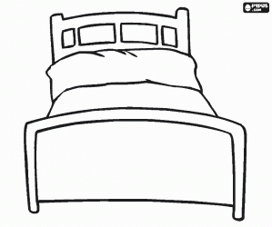

Z tvorby našich klientov

O Radosti Óda na Radosť

My sa v Radosti máme radi. V Radosti nám dobre je,
Hráme hry a pin-pong sami. slnko sa na nás smeje.
Táňa má pekný úsmev, V Radosti sa dobre máme,
pusu jej dá sám Peter. celý deň sa zabávame.
Máme dobrú riaditeľku, V Radosti je veselo,
dá nám čo aj postieľku. jar nám z času ubrala.
V Radosti sú aktivity veľa, Máme radi aktivitky,
pre nás je toho veľa. čítame si občas z knižky.
Všetci pekne maľujeme Keď všetko zdarne spravíme,
a niekedy kraľujeme. veľmi sa z toho tešíme.
Niekedy sme unavení Chodíme radi do Radosti,
a niekedy nazlostení. kvitneme od pracovitosti.
V radosťi raz týždenne upratujeme,
niekedy pekne maľujeme.

Laco R., Rony G., Radúz H., Táňa K. Štefan D., Erika Dz., Renáta V., Mima M., Vierka J.

JA

Som ako robot zaseknutý. Rozmýšľam a hľadám vo svojom
Mozgovom labyrinte. Akú tvár mám teraz vybrať a zahrať?
Samou sebou nemôžem byť, i keď by som tak veľmi chcela.
Aká vlastne som? Nachádzam na zemi samé polámané skla.
Skladám z nich mozaiku. Snáď to už budem konečne ja.
(Miška Vojtillová)

SKLO

Počujete ma?! Búcham do skla ako zmyslov zbavená.
Hej!!! Tu som!!! Nepočujú ma, ani nevidia. Keby tu
nebolo sklo, bola by som s vami. Hrala, tancovala,
spievala by som s vami. Nevidia ma, ani to sklo.
(Miška Vojtillová)

JAR

Už zase je tu jar,
povedzme jej vitaj.
Slnko viacej svieti,
aj dobrá nálada k nám letí.
Príroda sa zobudila,
aj medvede prebudila.
Tak poďme ľudia von,
šantiť sa deti, to bude zhon.
Záhradkári sú radi,
v časopise sú samé nápady.
Ľudia viacej do prírody,
majú dobre nálady.
Na jar sme čakali,
trochu športovať sme začali.
Slnko už viacej hrej,
potom dážď pekne leje.
A keď bude slnko hriať a aj dážď padať,
nebudeme na zlú úrodu pozerať.
Konečne lepšie počasie,
už je to načase.
Máj je lásky čas, príde medzi nás láska zas.
(Peťo Strič)

Varím, varíš, varíme

TRDELNÍK
Ingrediencie: 350 g polohrubé muky, 200 g hladké muky, 80 g masla, 2 vajcia, 3 lyžice práškového cukru, 250 ml mlieka, 20 g droždí, 2 lyžice rumu, štipka soli
Posýpka na trdelník: olej, škoricový cukor, vanilkový cukor, orechy, kokos, kakao.
Postup prípravy: Do misky dáme muku, rozpustené maslo, práškový cukor, vajce a štipku soli. Pripravíme si kvások a to tak, že do zohriateho mlieka dáme lyžičku cukru a droždia. Pridáme do pripravenej zmesi a vypracujeme cesto. Cesto musí byť tuhšie. Necháme vykysnúť. Vykysnuté cesto rozdelíme na bochníčky, z ktorých vyvaľkáme dlhé valčeky. Valčeky pevne omotávame okolo zaváracích skleničiek, tak aby sa prekrývali.. Namotaný trdelník potrieme olejom a obalíme posýpkou (fľašku vyváľame v posýpke), tak sa cesto krásne roztiahne po obvode skleničky.
Pečieme vo vyhriatej rúre pri 160 - 170 stupňoch do zlata asi 20 min. Po upečení ihneď stiahneme trdelník zo skleničky a pocukrujeme. Z uvedeného množstva cesta vyjde cca 9 tredelníkov.

ZEMIAKOVÉ MUFFINY

Ingrediencie: 200 g zemiakov uvarených v šupke, 100 g strúhaného syra, 2 celé vajcia, 200 ml kyslá smotana, 100 ml olej, 200 g hladká múka, 1 sáčok kypriaceho prášku, ½ lyžičky bieleho korenia, 1 a pol kávovej lyžičky soli

Postup prípravy: Zemiaky ošúpeme, roztlačíme a dobre pomiešame so strúhaným syrom, vajíčkami, kyslou smotanou a olejom. Primiešame zmes múky, prášku do pečiva, bieleho korenia, soli a vymiešame cesto. Hotové cesto dávkujeme do formy vyloženej papierovými košíkmi a pečieme v predhriatej rúre na 180°C približne 20-25 minút. Upečené muffiny necháme odstáť a môžeme podávať teplé, ale aj studené.

Lúšteniny, hlavolamy, zábava

Dve ženy sa urážajú. Prvá povie:
- Ty máš také krivé nohy, že by pomedzi ne prešla aj sviňa.
Druhá na to: - TAJNIČKA – 9 písmen + znamienko)

h | a | k | d | a | i | l | h | t | i | b | a | h
o | m | e | r | á | h | t | o | r | a | k | z | u
r | n | o | k | o | r | r | r | n | č | p | u | d
e | r | m | t | a | o | h | a | i | a | k | l | o
c | t | e | u | a | b | o | l | n | c | r | a | b
e | l | s | u | h | á | d | k | a | i | e | h | n
č | á | b | r | h | r | n | a | n | d | c | j | í
o | i | l | e | h | d | o | a | r | a | i | a | č
a | i | l | e | t | i | t | s | o | h | r | n | k
i | m | ! | o | h | r | a | d | i | s | k | o | a
a | b | d | u | h | l | o | h | o | v | e | c | h
autor: Pav©l Surovec
Habit, Hadica, haluz, hárem, helio, helma, Hladina, hliadka, hlohovec, hmota, hodnota, holič, hora, Horalka, horec, hostitelia, hotel, Hradba, hradisko, hranica, hranol, hrbáč, hrčka, hrdinka, hrobár, hrste, hrtan, hudba, hudobníčka, humno, husle.

NAJZAUJÍMAVEJŠIE VIETE, ŽE ...
...plechovka bola vynájdená v roku 1840, ale otvárač na konzervy až o 54 rokov neskôr
...najdlhšie anglické slova má 1909 písmen a označuje časť DNA
...francúzskemu ministrovi zahraničných vecí Talleyrandovi (1754 -1838) trvala jeho ranná toaleta hodinu a pol
...Iránec, ktorý sa chce nechať rozviesť s manželkou, musí len tri razy pred súdom povedať: "Vyháňam ťa"
...v každom smetnom koši na záchode v lietadle je zabudovaný automatický hasiaci prístroj
...etiópsky cisár Menelik II. vždy, keď bol chorý, jedol pár stránok z Biblie. V roku 1913 zomrel pri pokuse zjesť celú Bibliu
...francúzsky kráľ Ľudovít XIV. sa za život kúpal len tri razy, ani raz to však nebolo dobrovoľne.

Ďakujeme

Prostredníctvom tohto časopisu by sme sa chceli poďakovať všetkým, ktorý svojou nemalou činnosťou, pomocou a podporou zabezpečujú chod zariadenia, pripravujú rôzne aktivity, organizujú rozmanité kultúrne a spoločenské podujatia, rehabilitačné pobyty, zúčastňujú sa zbierok, prednášok, propagačných akcií a pod.

Veľká vďaka patrí:

Manželom Kleinovcom

Súčasným aj bývalým pracovníkom združenia:
Mgr. Miška Šúľova
Mgr. Lenka Hybalová - Paľová
Mgr. Diana Keresztveyová
Mgr. Mária Mitriková

Dobrovoľníkom: Magdaléna Hrivniaková
Kamila Hrivniaková
Silvia Koložváriová
Peťo Magyar

Dobrovoľníkom z rady rodičov:
Raymund Čurilla
Bc. Mária Čurillová
Leopold Giesze

Taktiež: Mestskej časti KVP
Spoločnosti U.S.STELL Košice
Košickému samosprávnemu kraju

.

